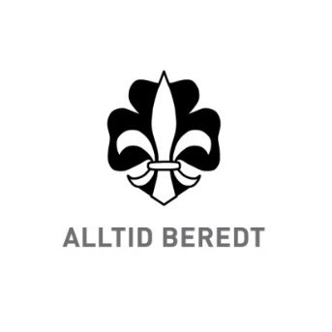
Norges speiderforbund

Retningslinjer for kontaktutvalg for grupper og kretser

Jfr. § 2-1-1

Kontaktutvalg for grupper
I en kommune der det arbeider flere grupper, kan det opprettes et kontaktutvalg. Utvalget består av minst en representant fra hver gruppe, og skal ivareta gruppens kontakt med de kommunale myndigheter.

Tidligere § 3-8 i Norges speiderforbunds lover
Vedtatt flyttet til retningslinjer av Speidertinget 2003

Kontaktutvalg for kretser
I et fylke der det arbeider flere kretser, skal det opprettes et kontaktutvalg. Utvalget skal bestå av minst en representant for hver krets, og skal komme sammen minst to ganger i året. Kontaktutvalget skal ivareta speidernes kontakt med fylkeskommunale myndigheter.

Tidligere § 4-5 i Norges speiderforbunds lover
Vedtatt flyttet til retningslinjer av Speidertinget 2003

